Δελτίο Τύπου
Από: Ομάδα Εθελοντών Πολιτών ΚΕΘΕΑ ΑΡΙΑΔΝΗ
Ημερ:4/05/13
Θέμα: Κουκλοθέατρο «Η Αριάδνη» - Τσικνοπέμπτη 7 Μαρτίου - Ομάδα Εθελοντών Πολιτών ΚΕΘΕΑ Αριάδνη
Με αφορμή την Τσικνοπέμπτη, η Ομάδα Εθελοντών Πολιτών του ΚΕΘΕΑ Αριάδνη διοργανώνει το Κουκλοθέατρο «Η Αριάδνη» την Τσικνοπέμπτη 7 Μαρτίου 2013 στο Ενημερωτικό περίπτερο που διατηρεί στην Πλατεία Δασκαλογιάννη .
Προσκαλούμε «μικρά» και «μεγάλα» παιδιά σε μια γιορτή με χρώματα, μουσική, κουκλοθέατρο και μικρές εκπλήξεις!!!

Το πρόγραμμα της γιορτής ξεκινάει από το απόγευμα της Τσικνοπέμπτης:
- 18:00 Μουσικό καλωσόρισμα των μικρών μας φίλων. - 18:15 Έκφραση της δημιουργικότητας των παιδιών με ελεύθερη ζωγραφική - 18:45 Κουκλοθέατρο «Η Αριάδνη» από την Ομάδα Εθελοντών του ΚΕΘΕΑ Αριάδνη
- 19:10 Συλλογή τροφίμων για ενίσχυση του Κοινωνικού Παντοπωλείου Του Δήμου Ηρακλείου
- 19:20 Αναμνηστικά δωράκια για τους μικρούς μας φίλους
''Όλοι μπορούμε να γίνουμε εθελοντές γιατί όλοι μας μπορούμε να αγαπήσουμε. Είναι καλό να προσφέρεις ό,τι έχεις αλλά είναι καλύτερο να προσφέρεις ό,τι είσαι. Το πρώτο κάποτε τελειώνει, το δεύτερο είναι πηγή ανεξάντλητη."
Την γιορτή της Τσικνοπέμπτης υποστηρίζουν η Φρουταγορά «4 Εποχές», το Εργαστήριο Παιδικής Ζωγραφικής και Έκφρασης «Σχεδία», το κατάστημα Βιδάκης Snacks και το Supermarket «Αριάδνη»
Σας περιμένουμε όλους για να γιορτάσουμε μαζί την Τσικνοπέμπτη 7 Μαρτίου από τις 6 το απόγευμα.

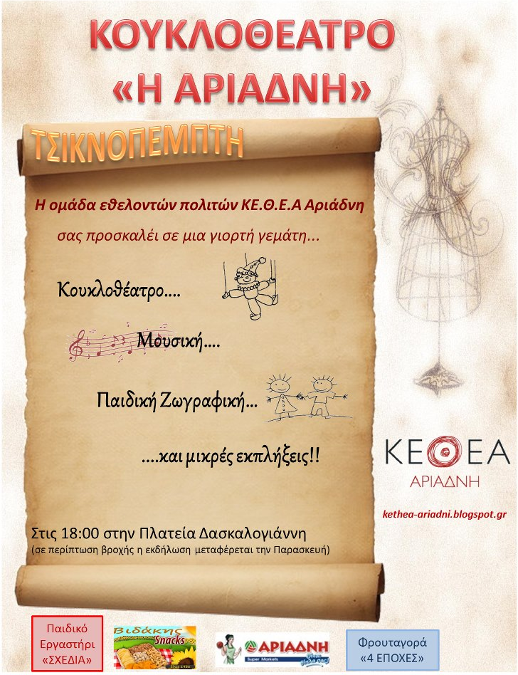
Σε περίπτωση κακοκαιρίας η εκδήλωση θα πραγματοποιηθεί την Παρασκευή 8 Μαρτίου στην Πλατεία Δασκαλογιάννη την ίδια ώρα.

